Yksilötapaaminen
Millainen lukija olen? Mitä olen oppinut itsestäni lukijana?

Vahvuudet: |  | TAVOITE:  Strategia:
pvm | Havainnot ja opetus |  | Seuraava askel
 |     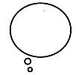 |  |   

